24 НОЯБРЯ В НАШЕМ ДЕТСКОМ САДУ ПРОШЕЛ ПРАЗДНИК, ПОСВЯЩЕННЫЙ ДНЮ МАТЕРИ. СНАЧАЛА ДЕТКИ ПЕРВОЙ И ВТОРОЙ МЛАДШЕЙ ГРУППЫ ПОЗДРАВИЛИ СВОИХ МАМОЧЕК ПЕСЕНКАМИ, СТИШКАМИ И ПЛЯСКАМИ. К НИМ В ГОСТИ ЗАЛЕТАЛ КАРЛСОН, КОТОРЫЙ ВЕСЕЛИЛ ВСЕХ ПРИСУТСВУЮЩИХ ШУТКАМИ И ПРИБАУТКАМИ, УЧАСТВОВАЛ В КОНКУРСАХ ВМЕСТЕ С ДЕТЬМИ, ЗАГАДЫВАЛ ЗАГАДКИ.
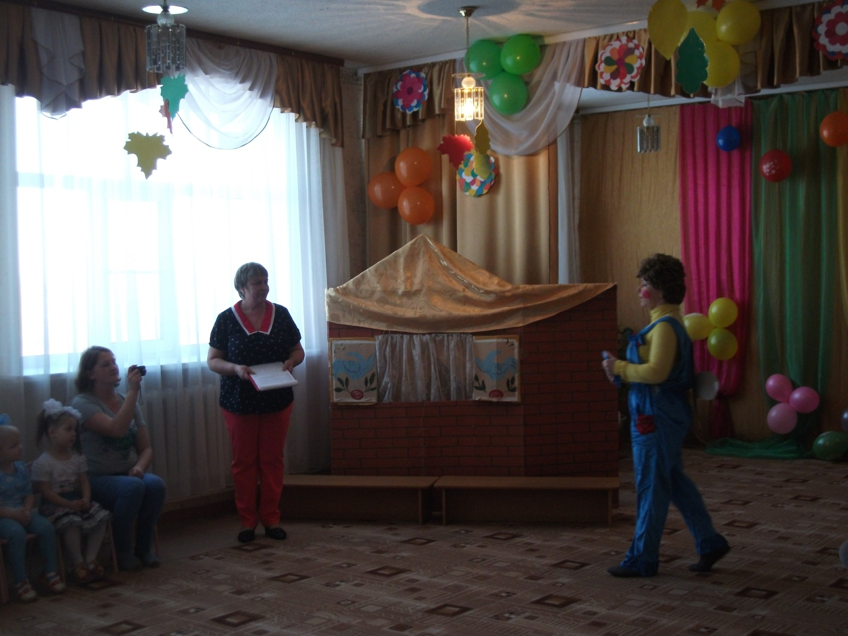
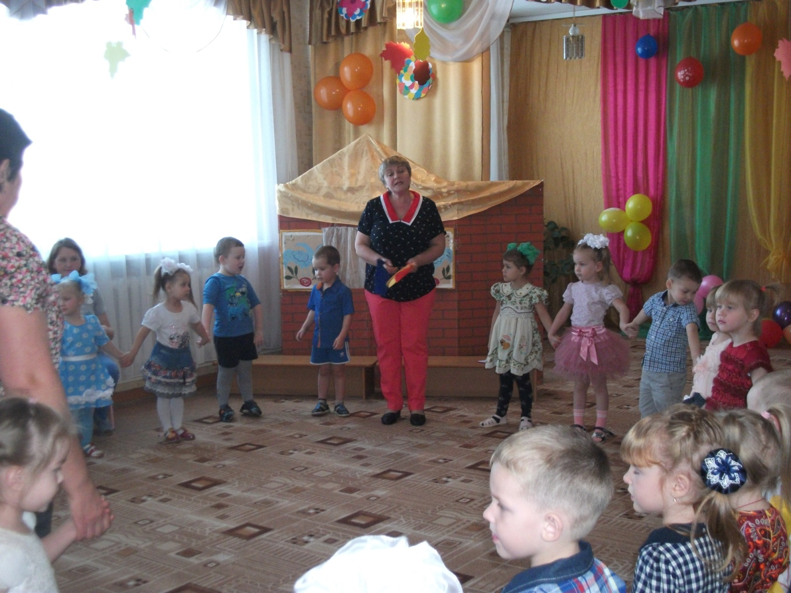
ЗАТЕМ ПРОШЕЛ КОНЦЕРТ В СТАРШИХ ГРУППАХ: ДЕТИ ПРИГОТОВИЛИ ДЛЯ СВОИХ МАМ СЮРПРИЗ – ПОКАЗАЛИ СПЕКТАКЛЬ «ВОЛК И СЕМЕРО КОЗЛЯТ» НА НОВЫЙ ЛАД. В ОТЛИЧИЕ ОТ ОРИГИНАЛА, В НАШЕЙ СКАЗКЕ ВОЛК НИКОГО НЕ ПРОГЛОТИЛ, А КОЗЛЯТА НАОБОРОТ, НЕМНОГО ПОЩЕКОТАЛИ ВОЛКУ НЕРВЫ. А ОКОНЧИЛАСЬ СКАЗКА ТЕМ, ЧТО ВОЛК ОСТАЛСЯ ЖИТЬ ВМЕСТЕ С КОЗОЙ И КОЗЛЯТАМИ В ОДНОМ ДОМЕ ДРУЖНО И ВЕСЕЛО.
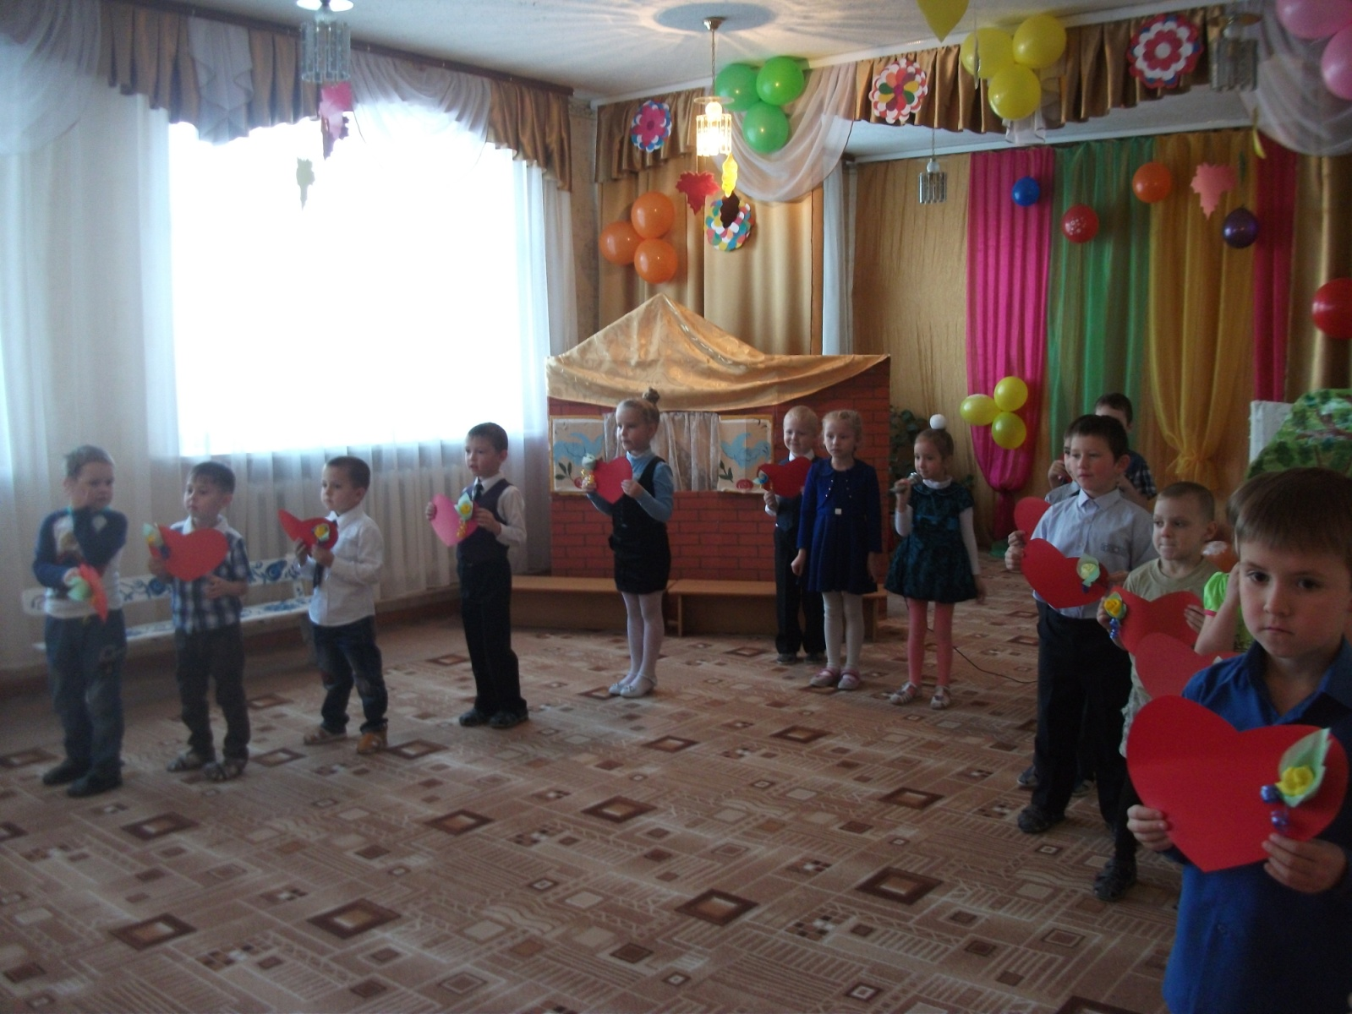
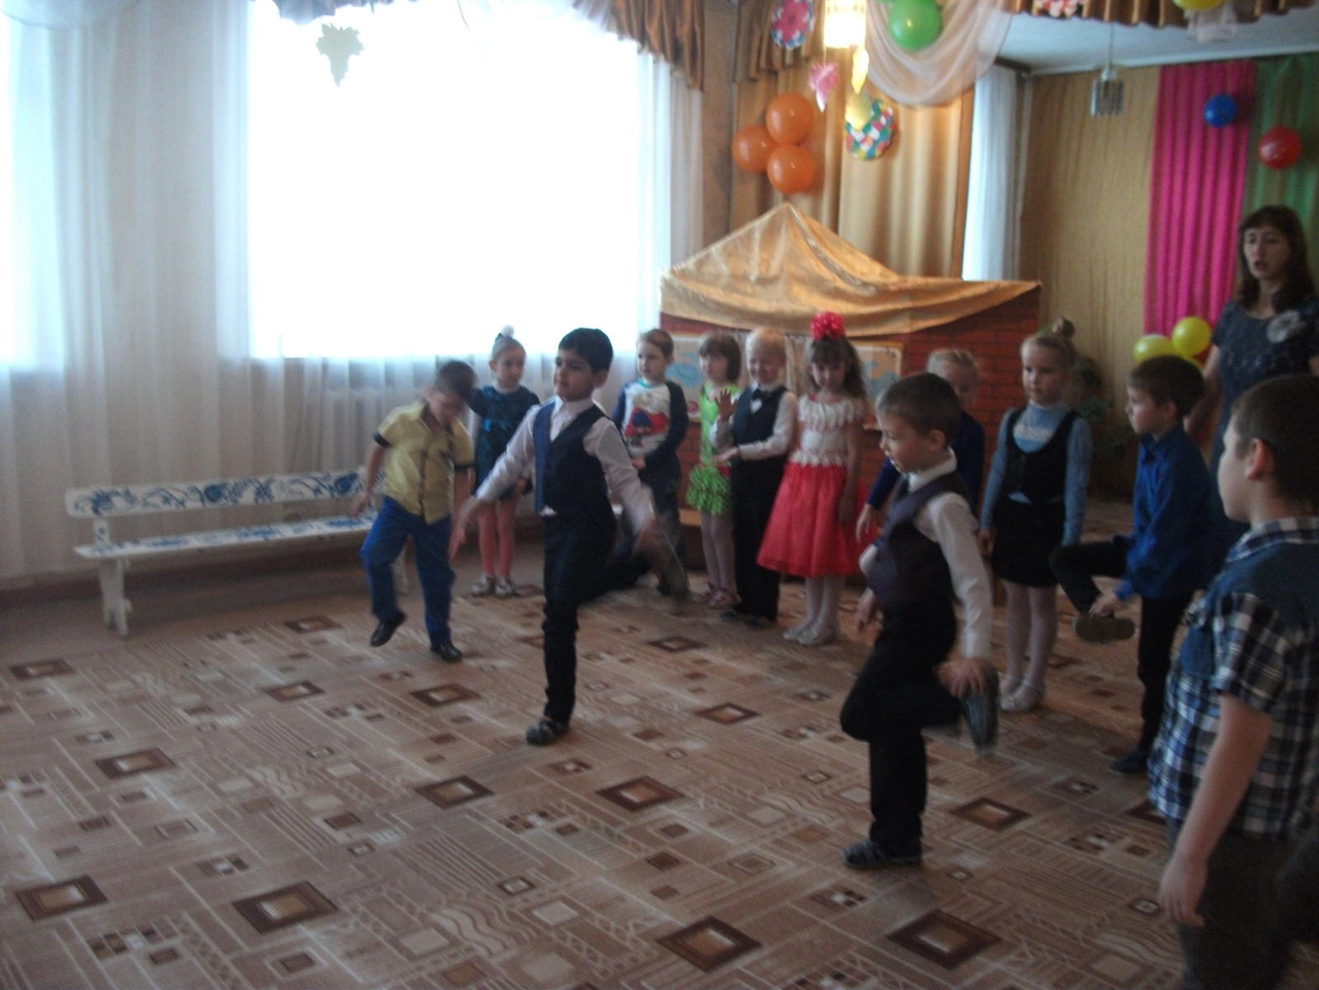
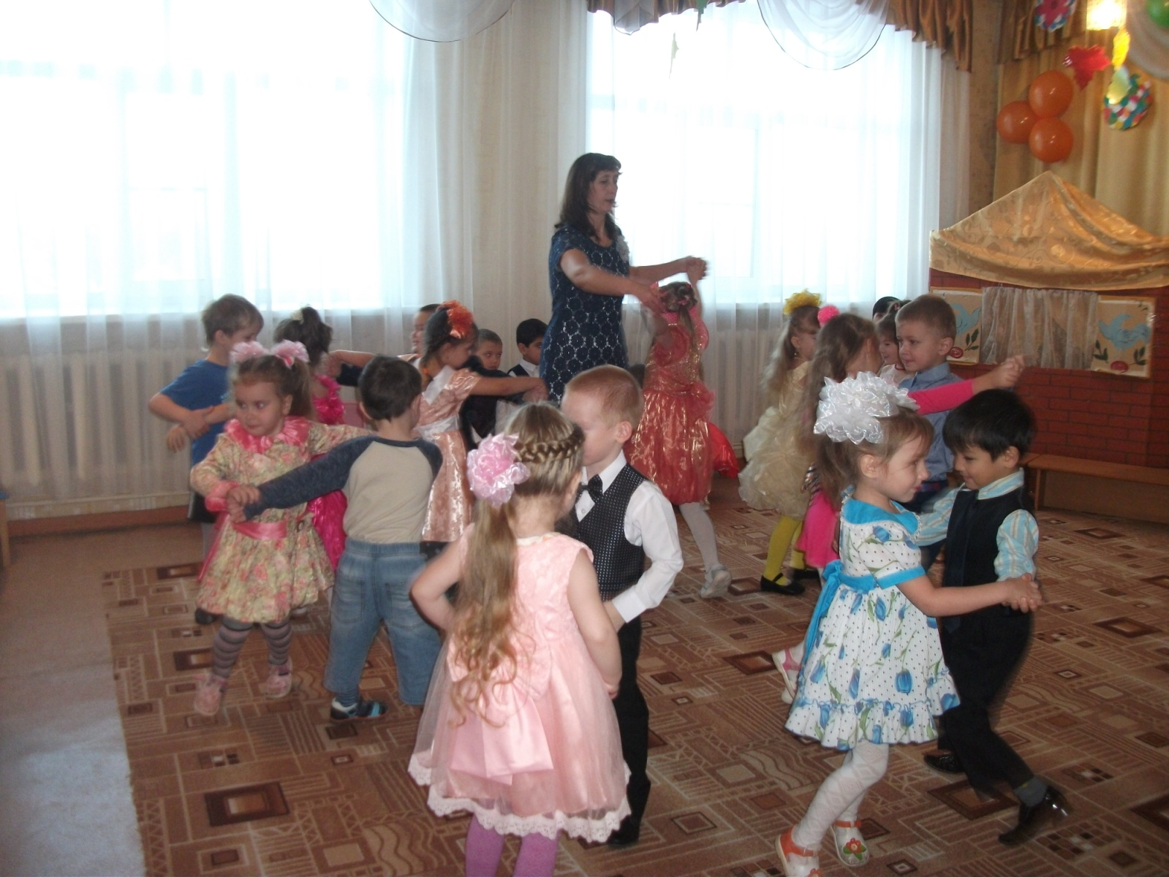
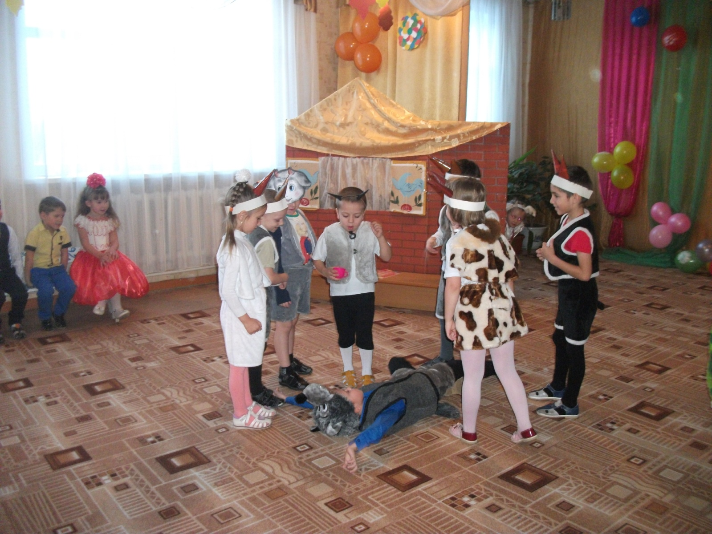
ПОСЛЕ КОНЦЕРТА СОСТОЯЛОСЬ ОБЩЕЕ РОДИТЕЛЬСКОЕ СОБРАНИЕ, НА КОТОРОМ ЗАВЕДУЮЩАЯ ДЕТСКИМ САДОМ ТАСКАЕВА НИНА ИННОКЕНТЬЕВНА СДЕЛАЛА ОТЧЕТ О РАБОТЕ ДОУ ЗА ПРОШЛЫЙ ГОД И ПЛАНАХ НА СЛЕДУЮЩИЙ 2016-17 УЧЕБНЫЙ ГОД.

